Wie kann ich mein Benutzerbild ändern?

Ins TSNmoodle einloggen, rechts oben auf den eigenen Namen klicken, dann auf Profil

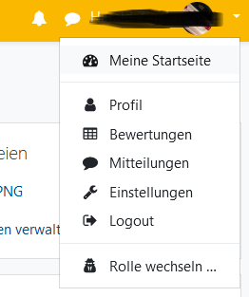

Profil bearbeiten 🡺 Nutzerbild

